Zelftest Type uitsteller

Volgende week gaan we ons verdiepen in uitstelgedrag en op welke wijze jij daar beter mee kan omgaan. Het is belangrijk dat je voorafgaand aan de les deze zelftest gaat maken. Hierdoor kan je bepalen welke type uitstelgedrag het meest dominant aanwezig is.
Instructie:
- Deze test bestaat uit 60 stellingen
- Vul achter elke stelling zo eerlijk mogelijk in of jij dit vaak (=2), soms (=1) of zelden (=0) op jou van toepassing vindt.

Bepaal je meest dominante type uitstelgedrag als volgt:
- Neem de scores over op het scoreformulier op de laatste pagina
- Tel op hoeveel je totaalscore per type is en bepaal de rangorde; volg hiervoor de instructies op het scoreformulier

!Ik heb dit al op papier ingeleverd! Vaak Soms. Zelden

1 mijn stemming kan snel en drastisch omslaan 2 1 0
2 ik heb moeite om een taak af te ronden als het volgens mij
nog niet goed genoeg is 2 1 0
3 ik raak geïrriteerd als me gevraagd wordt iets te doen wat ik niet wil 2 1 0
4 ik negeer belangrijke taken tot het laatste moment, waarna ik
"als een gek" aan het werk ga om toch op tijd klaar te zijn 2 1 0
5 ik ben kritisch over mijn eigen prestaties 2 1 0

6 ik denk nog voordat ik aan een taak ben begonnen dat
het me vast niet gaat lukken 2 1 0
7 anderen noemen mij een dromer, iemand die met zijn hoofd
in de wolken loopt 2 1 0
8 ik heb moeite om "nee" te zeggen tegen mensen die een beroep
op mij doen voor hulp 2 1 0
9 ik kan tijdelijk zeer betrokken raken bij iets of iemand, om me
vervolgens abrupt los te maken en weer mijn eigen gang te gaan 2 1 0
10 ik denk nog altijd na over "wat ik wil worden als ik later groot ben" 2 1 0

11 ik denk na over wat ik allemaal nog zou willen in mijn leven, maar
zet zelden de stappen die nodig zijn om dat te realiseren 2 1 0
12 ik geniet van "het druk hebben", maar eigenlijk weet ik niet hoe
ik anders zou moeten zijn 2 1 0
13 volgens anderen gedraag ik me uitdagend of trek ik
graag de aandacht 2 1 0
14 ik maak me voordat ik aan een taak ben begonnen al druk over
wat er allemaal mis kan gaan ("maar wat nou als.....") 2 1 0

15 ik wil heel graag goed presteren, maar niet teveel bezig
zijn met hoe ik dat bereik 2 1 0
16 ik raak makkelijk afgeleid als ik studeer 2 1 0
17 ik merk dat ik zinnen gebruikt als 'Binnenkort zal ik….' 2 1 0
18 ik raak van streek als ik minder goed presteer dan anderen 2 1 0
19 ik ga mijn verplichtingen uit de weg door te beweren dat ik ze ben
vergeten 2 1 0
20 ik laat me makkelijk beïnvloeden door wat er toevallig op mijn
weg komt en pas daar dan mijn plannen op aan 2 1 0

21 ik ben pas tevreden met mijn studievoorbereiding als ik
het zo goed mogelijk heb gedaan 2 1 0
22 ik raak snel geïrriteerd als iets mijn dagelijkse routine doorbreekt 2 1 0
23 ik heb moeite om beslissingen te nemen over wat ik
zou moeten doen 2 1 0
24 ik heb moeite om mijn gevoel voor humor te behouden als
ik worstel met nieuwe werkzaamheden 2 1 0
25 ik denk dat ik dingen beter zou kunnen als iemand "me bij
de hand neemt en de weg wijst" 2 1 0

26 ik wacht totdat ik kansen krijg in plaats van dat ik ze zelf creëer 2 1 0
27 situaties die stress of angst zouden kunnen veroorzaken
probeer ik te vermijden 2 1 0
28 ik houd me veel met andermans problemen bezig, waardoor ik
werken aan mijn eigen problemen uitstel 2 1 0
29 ik heb moeite om een gesprek te beginnen of mijn mening
ergens over te geven 2 1 0
30 ik doe eerder de dingen waarvan ik vind dat ik ze moet doen,
dan wat ik zou willen 2 1 0
Vaak Soms Zelden
31 ik overdrijf de problemen die zouden kunnen ontstaan als
ik met een taak begin 2 1 0
32 ik heb het gevoel rond te lopen hollen, zonder echt veel te bereiken 2 1 0
33 als ik onverwacht tijd vrij heb zoek ik nieuwe dingen om
te doen in plaats van achterstallig werk af te maken 2 1 0
34 anderen noemen mij weinig flexibel of koppig 2 1 0
35 als ik iets onverwachts moet doen voel ik me gemanipuleerd 2 1 0

36 ik doe waar ik op ieder moment zin in heb zonder te letten op
eerder gemaakte plannen of gestelde prioriteiten 2 1 0
37 als ik aan iets werk vraag ik me af: "Hoe heb ik mezelf
hiermee opgezadeld?" 2 1 0
38 als ik een taak niet goed afrond schaam ik me zo dat ik
er liever niet met anderen over praat 2 1 0
39 ik heb het gevoel dat mensen me lastigvallen als ze vragen
waarom ik iets wel of niet heb gedaan 2 1 0
40 ik denk wel na over taken die ik af moet hebben, maar nauwelijks over
de activiteiten die ik moet uitvoeren om ze af te krijgen 2 1 0

41 ik voel me aangevallen als anderen mij tips geven over hoe ik iets
beter zou kunnen doen 2 1 0
42 ik heb liever actie dan traagheid of voorspelbaarheid 2 1 0
43 ik ben kritisch naar mensen met autoriteit 2 1 0
44 ik zou willen dat anderen mij de lastige taken van alledag uit
handen zouden nemen, zodat ik vrij ben om creatief bezig te zijn 2 1 0
45 mijn leven is zo chaotisch dat ik nooit zeker weet wat de volgende
dag zal brengen 2 1 0

46 ik heb moeite om alleen te werken omdat ik twijfel aan mijn
eigen inschattingsvermogen of capaciteiten 2 1 0
47 in mijn werk raak ik snel gefrustreerd, wat ik uit door boos
te worden of ermee te stoppen 2 1 0
48 bij samenwerking met anderen ben ik terughoudend om taken
uit te besteden, tenzij de dingen op mijn manier worden gedaan 2 1 0
49 ik weet dat ik in staat ben om grootse dingen te bereiken, maar
vraag me af waarom dat maar zelden lukt 2 1 0
50 mijn leven is zo dramatisch dat er een soap van gemaakt zou
kunnen worden 2 1 0

51 ik heb het gevoel dat anderen een onredelijk beroep op mij doen 2 1 0
52 ik denk zwart -wit over situaties en vergeet vaak het grijze
gebied er tussenin 2 1 0
53 anderen beschuldigen mij er van dat ik onder mijn
verantwoordelijkheden uit probeer te komen 2 1 0
54 ik heb behoefte aan goedkeuring of advies van anderen voordat ik
iets ondernemen 2 1 0
55 ik heb te weinig tijd doordat ik het zo druk heb 2 1 0

56 als ik een tekst lees raak ik verstrikt in details waar anderen zich
niet druk om lijken te maken 2 1 0
57 ik geniet van het nemen van risico's, van 'living on the edge' 2 1 0
58 ik denk dat anderen vinden dat ik taken slechter uitvoer dan
ik doe 2 1 0
59 mensen beschouwen mij als iemand die direct voor hun klaar staat,
zelfs als ik heel druk ben met dingen die voor mijzelf heel belangrijk zijn 2 1 0
60 ik werk opzettelijk langzaam om een taken waar ik geen zin in
heb te saboteren 2 1 0
Scoreformulier behorend bij de Zelf-beoordelings-test Type Uitstelgedrag
Onderstaand zijn de vragen uit de test gegroepeerd naar type uitstellers waarop ze van toepassing zijn. Er zijn 6 types: de Perfectionist, de Dromer, de Piekeraar, de Uitdager, de Adrenalinezoeker en de Overwerker. Bij elk type horen in totaal 10 vragen. In de 6 tabellen zijn de nummers van de vragen gegroepeerd per type; je kunt onder elk vraagnummer de scores die je hebt ingevuld in de test overnemen. Onder elk vraagnummer komt dus een 0, 1 of 2 te staan. Tel vervolgens voor elk type op hoeveel je totaalscore is.
In de laatste tabel kun je tenslotte alle totaalscores naar rangorde schikken; zet achter de 1 het type waarop je het hoogste scoort, achter de 2 de één-na-hoogste enz. Als je op twee types een gelijke score hebt, krijgen die hetzelfde rangnummer.

Perfectionist
Vraag: | 2 | 5 | 18 | 21 | 24 | 34 | 38 | 48 | 52 | 56
Score: | … | … | … | … | … | … | … | … | … | … | Totaal: = …

Dromer
Vraag: | 7 | 10 | 11 | 15 | 17 | 26 | 36 | 40 | 44 | 49
Score: | … | … | … | … | … | … | … | … | … | … | Totaal: = …

Piekeraar
Vraag: | 6 | 14 | 22 | 23 | 25 | 27 | 29 | 31 | 46 | 54
Score: | … | … | … | … | … | … | … | … | … | … | Totaal: = …

Uitdager
Vraag: | 3 | 19 | 35 | 39 | 41 | 43 | 51 | 53 | 58 | 60
Score: | … | … | … | … | … | … | … | … | … | … | Totaal: = …

Adrenalinezoeker
Vraag: | 1 | 4 | 9 | 13 | 20 | 42 | 45 | 47 | 50 | 57
Score: | … | … | … | … | … | … | … | … | … | … | Totaal: = …

Overwerker
Vraag: | 8 | 12 | 16 | 28 | 30 | 32 | 33 | 37 | 55 | 59
Score: | … | … | … | … | … | … | … | … | … | … | Totaal: = …

Overzichtstabel
Type Uitsteller (van hoogste naar laagste score) | Totaalscore
1
2
3
4
5
6
Tijdens de aankomende TOW-les ga je verdiepen in jouw dominante type uitstelgedrag met bijhorende opdracht.

Opdracht 1 (tijdens de les)
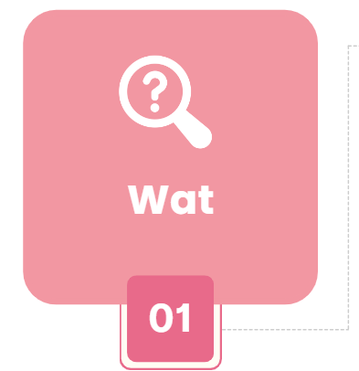
1. WAT stel je uit?

Ik stel het volgende vaak uit:
Grotendeels van de schoolopdrachten stel ik uit naar het allerlaatste moment. Bijvoorbeeld Cmv heb ik 4-5 weken voor en ben nu al 3 maal 2-3 dagen van te voren begonnen.

Opdracht 2 (tijdens de les)
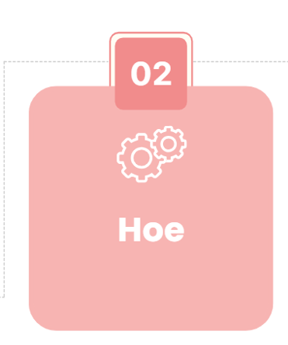
2. HOE stel jij uit? Ik ben de tijdloze.
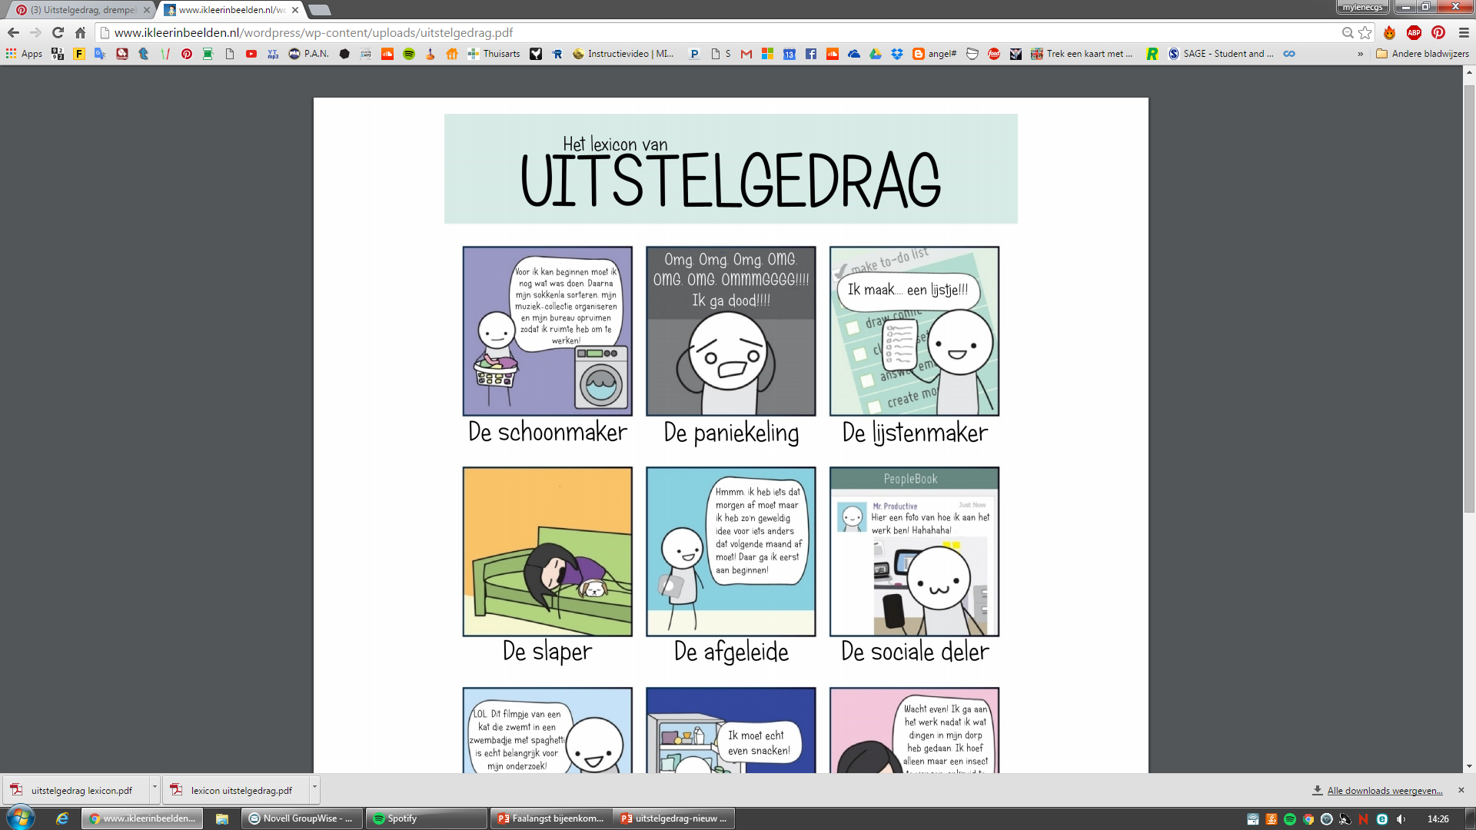
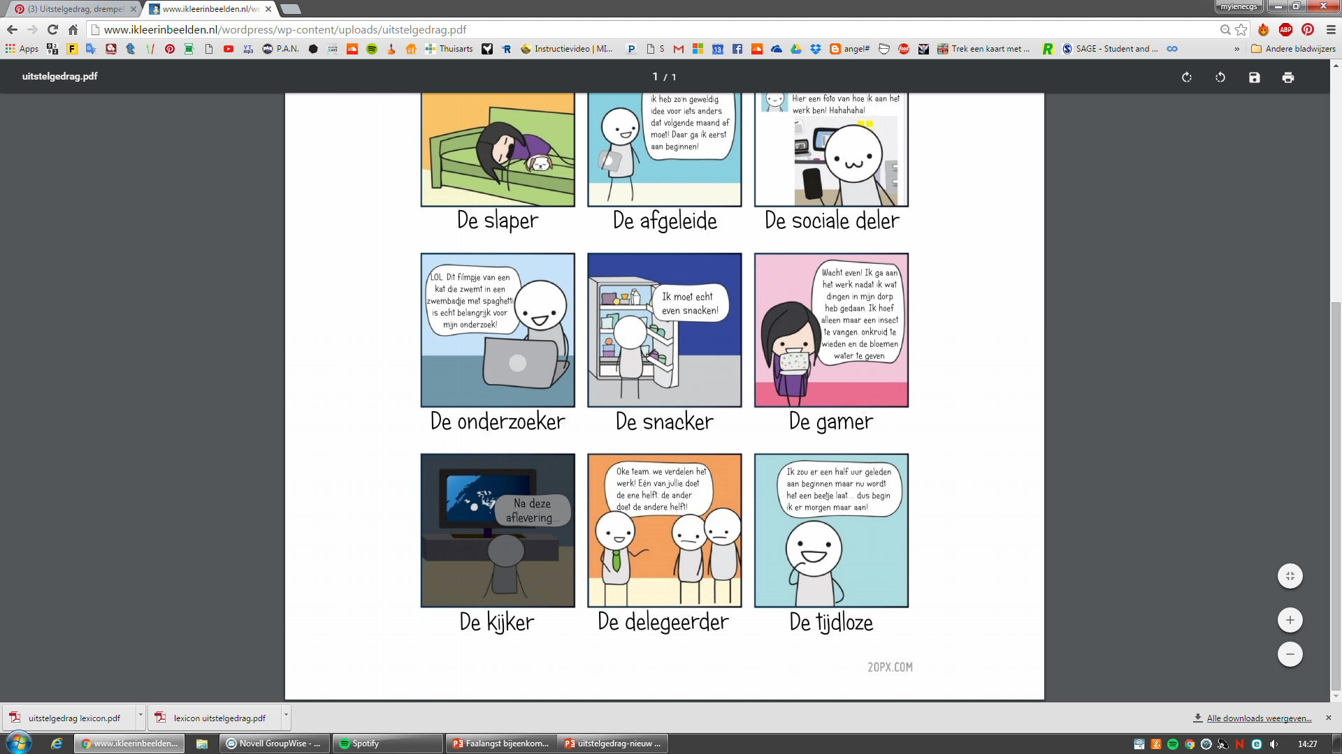
Op welke manier vertoon jij uitstelgedrag?
Wat ga je doen i.p.v van wat je zou moèten/wíllen doen?
Ik moet eerder beginnen en het afmaken alleen zeg dan doe het later wel en ik doe het dan ook later wel alleen het resultaat is dan minder goed.

Opdracht 3 (tijdens de les)
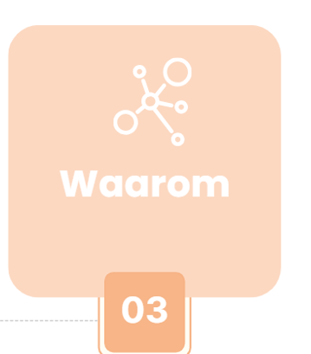
2. WAAROM stel jij uit?
Wat is de reden dat je uitstelt?
- Autonomie verbondenheid competentie
En welke van de volgende factoren?
- Gewoonte
- Succesverwachting te laag
- Ingeschatte beloning te laag
- Faalangst
- Perfectionisme
- Bergbril

© Copyright 2008-2009, M.Ossebaard; i2L, Instituut voor Innovatie en Leren
© Copyright 2008-2009 M.Ossebaard; i2L, Instituut voor Innovatie en Leren
© Copyright 2008-2009 M.Ossebaard; i2L, Instituut voor Innovatie en Leren
© Copyright 2008-2009 M.Ossebaard; i2L, Instituut voor Innovatie en Leren

